西安交通大学本科生课程考试试题标准答案与评分标准
课程名称：复变函数与积分变换（A） 课时： 48 考试时间： 2010-1-16
一、1、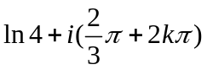，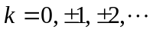 ；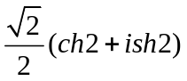 2、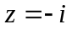；无处
3、
4、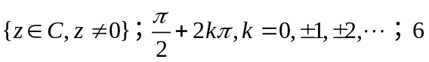;5、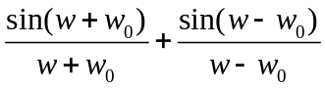.
二、1、C； 2、D； 3、B 4、D； 5、B
三、解 (1) 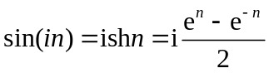，故比较法验证此级数绝对收敛 4分
(2) 解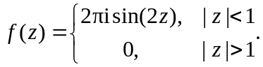(2分);故 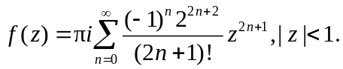(4分)
四、解 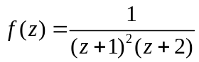=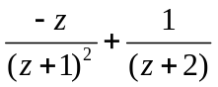,(1分)
（1）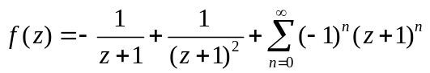,(3分)
（2）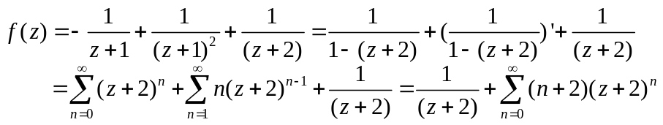 8分
五、解（1） 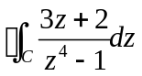=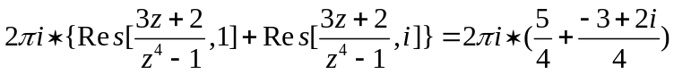
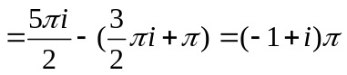 (4分)
（2）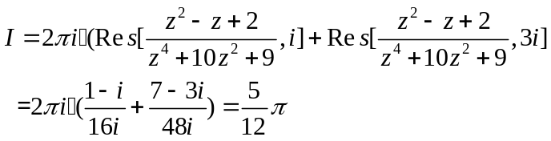 4分
（3）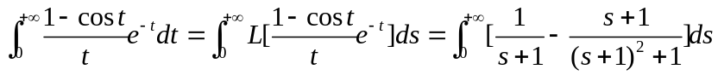4分
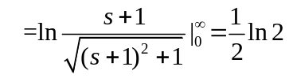

六、解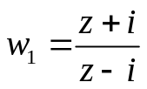
x
y
o
x
yy
o
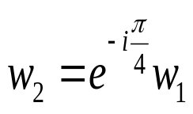
x
y
o
y
o
x
2分
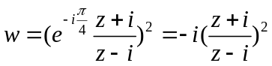
8分
7分
5分
七、解 F()=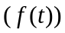=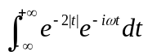=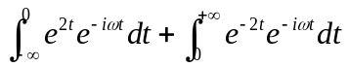
=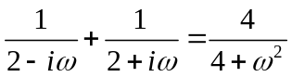 (4分)
取傅立叶逆变换 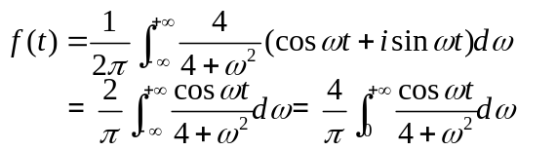(7分)
因此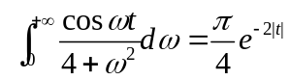 8分 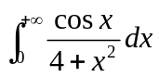=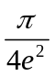
八、解 设L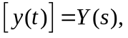两边取拉氏变换
L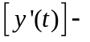 L 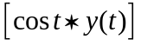=-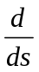(L 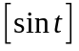)’ (3分)
即：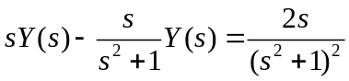 (5分)
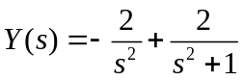 (7分)
于是 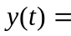 L 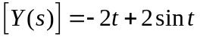 (8分)
九、证 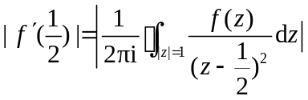 (4分)
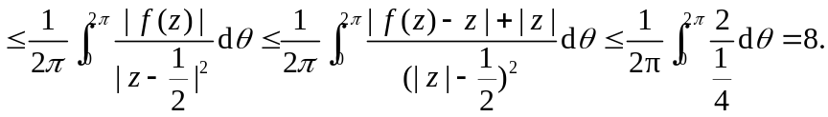 ( 8分)

